**ASSUNTO: Requer ao Exmo. Prefeito Paulo Silva, por intermédio da secretaria competente, cópia das Atas de Registros de Preços, Empenhos, Notas Fiscais e Contratos referentes a qualquer lançamento efetuado que esteja vinculado às seguintes Atas de Preços 2021 conforme elencado abaixo:**

**000013; 000014; 000050; 000060; 000061; 000062; 000082; 000083; 000084; 000085; 000086; 000087; 000089; 000090;**

**DESPACHO**

**SALA DAS SESSÕES____/____/_____**

**PRESIDENTE DA MESA**

**REQUERIMENTO Nº / 2021**

SENHOR PRESIDENTE,

SENHORES VEREADORES E VEREADORAS,

**Requer ao Exmo. Prefeito Paulo Silva, por intermédio da secretaria competente, cópia das Atas de Registros de Preços, Empenhos, Notas Fiscais e Contratos referentes a qualquer lançamento efetuado que esteja vinculado às seguintes Atas de Preços 2021 conforme elencado abaixo:**

**000013; 000014; 000050; 000060; 000061; 000062; 000082; 000083; 000084; 000085; 000086; 000087; 000089; 000090;**

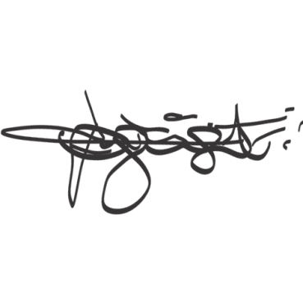

SALA DAS SESSÕES “VEREADOR SANTO RÓTOLLI”, aos 27 de setembro de 2021.

**VEREADOR DOUTOR TIAGO CÉSAR COSTA**

